
A

Sumário

1. Saúde e Segurança do Trabalho 4
2. As Normas Regulamentadoras e Suas Aplicações 5
3. Regulamentos Compulsórios e Referenciais Voluntários 7
4. Espaços Confinados e NR 33 – Uma Introdução 7
5. Conceitos importantes Relacionados à Segurança em Espaços Confinados 11
5.1. Perigo e Risco 12
5.2. Atmosferas Deficientes em Oxigênio e Atmosferas Ricas em Oxigênio 14
5.3. Pressão Parcial 16
5.4. Faixa de Explosividade 18
5.5. Atmosferas Tóxicas 19
5.6. Perigos Físicos 19
5.6.1. Condições Térmicas - calor ou frio 20
5.6.2. Engolfamento 20
5.6.3. Ruído 21
5.6.4. Objetos em Queda 21
5.6.5. Superfícies escorregadias ou molhadas 22
Referências 23

Apresentação

Olá!
Seja muito bem-vindo à primeira aula sobre a Norma Regulamentadora NR 33, que trata de Segurança e Saúde nos Trabalhos em Espaços Confinados.
Esta norma trata da gestão de espaços confinados e tem como objetivo estabelecer os requisitos mínimos para identificação de espaços confinados e o reconhecimento, avaliação, monitoramento e controle dos riscos existentes, de forma a garantir permanentemente a segurança e saúde dos trabalhadores que interagem direta ou indiretamente nestes espaços.
Conhecer e compreender os requisitos desta norma, é essencial para desenvolver as noções necessárias para a avaliação de segurança e atendimento à legislação relativa ao tema.
Para que possamos começar e entender melhor este assunto, na aula de hoje falaremos sobre as Normas Regulamentadoras e alguns conceitos básicos que você vai precisar para entender melhor os espaços confinados e seus riscos.

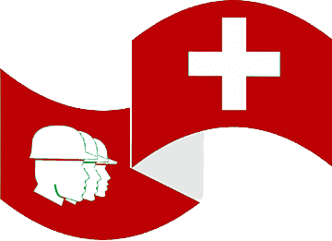
Saúde e Segurança do Trabalho
A segurança do trabalho ou ocupacional é uma atividade que envolve diversas áreas do conhecimento. Conceitos de Economia, Direito, Sociologia dividem espaço com Química, Física e Engenharia no dia a dia do profissional que se dedica à proteção dos trabalhadores no exercício de suas atividades. Essa abordagem multidisciplinar torna o tema ao mesmo tempo interessante e difícil.
Parte significativa dos trabalhadores passam maior parte do seu tempo no seu local de trabalho e, desta forma, nada mais justo que esse ambiente seja agradável e composto por instalações seguras. Sabemos que atualmente, existem direitos trabalhistas relacionados à saúde e segurança ocupacional que foram conquistados ao longo do tempo, permitindo condições e processos laborais mais controlados, seguros e saudáveis. Porém, nem sempre foi assim! E ainda vale a pena destacar que em alguns locais países, estados e municípios as legislações ainda são frágeis e permitem condições inadequadas de trabalho.
A prevenção de acidentes do trabalho pode ser entendida como toda e qualquer ação que promova medidas de controle dos riscos a que o trabalhador está exposto para que não ocorram situações que levem a doenças, acidentes e óbitos decorrentes da execução de atividades no trabalho.
Ao longo da História, muitos são os relatos de doenças e acidentes decorrentes do trabalho.
Em 1556, Gergious Agricola já tratava de assuntos relacionados à saúde do trabalhador em seu tratado de mineração intitulado De Re Mettalica:
“Além disso há muitas ciências nas quais um minerador não pode ser ignorante. (...) Há a medicina, para que ele seja apto a cuidar de seus cavadores e outros trabalhadores, para que eles não se deparem com aquelas doenças com as quais são mais afeitos do que trabalhadores de outras ocupações, ou para que se as encontrem ele mesmo seja capaz de curá-los ou possa ver os médicos para fazê-lo.” (Agricola, 1556)
A obra mais importante, no entanto, que praticamente inaugura a ciência da Medicina Ocupacional foi escrita em 1700 pelo médico italiano Bernardino Rammazzini. As doenças dos mineiros, das lavadeiras, dos pintores, dos que trabalham de pé entre outros tantos foram descritas no livro intitulado De Morbis Artificum Diatriba (Doenças do Trabalho). Nesta obra já podemos notar conceitos importantes até hoje como mostra o trecho abaixo:
“Os dirigentes das minas, para purificar o ar ambiente confinado e poluído pelas emanações desprendidas da matéria mineral, pelas exalações dos corpos dos escavadores e pelas fumaças das luzes acesas, usavam máquinas pneumáticas cujos canos se comunicavam com o fundo da mina, retirando o ar viciado e substituindo-o por outro mais fresco e puro. Costumava-se fazer a proteção das mãos e das pernas com luvas e polainas. Segundo o testamento de Julio Pollux, os antigos se preocupavam com a incolumidade dos mineiros, procurando cobri-los com couraças. Conta Plínio, a propósito dos polidores de cinábrio, que se atavam ao seu rosto grandes bexigas para que não aspirassem o pó, porém lhes permitindo a visão através delas. Nas minas de arsênico, da mesma forma, empregavam-se máscaras de vidro, precaução mais elegante e eficaz” (Ramazzini, 1700)
Particularmente no caso dos espaços confinados várias atividades executadas antes mesmo da revolução industrial já traziam os perigos e riscos associados a esse ambiente, como vemos no trecho acima.
Acidentes do trabalho também não são assunto recente. As atividades econômicas desenvolvidas desde a antiguidade trazem relatos de acidentes nas mais diversas formas. Muitas dessas tragédias seriam evitadas com os conhecimentos e ferramentas que dispomos atualmente.
Mas o que é um acidente de trabalho?
“Acidente de Trabalho é aquele que ocorre pelo exercício do trabalho a serviço da empresa, provocando lesão corporal ou perturbação funcional que cause a morte ou a perda ou redução permanente ou temporária da capacidade para o trabalho. ” (Lei nº 8.213/1991)
Pensando nesse tipo de situação faz sentido que existam normas a serem observadas na realização de trabalhos com algum grau de risco e com características especiais.

As Normas Regulamentadoras e Suas Aplicações
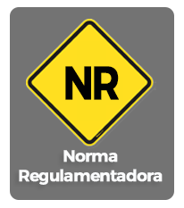
As Normas Regulamentadoras, conhecidas como NRs, são a forma utilizada no Brasil para apresentar os requisitos que disciplinam o trabalho, com foco na saúde e segurança do trabalhador.
As primeiras normas regulamentadoras foram publicadas pela Portaria MTE nº 3.214, de 8 de junho de 1978. As demais normas foram criadas ao longo do tempo, visando assegurar a prevenção da segurança e saúde de trabalhadores em serviços laborais e segmentos econômicos específicos.
O Brasil já teve 37 Normas Regulamentadoras, sendo que duas delas encontram-se atualmente revogadas. As NRs podem ser vistas na tabela abaixo:
Norma Regulamentadora | Tema
NR-1 | Disposições Gerais
NR-2 | Inspeção Prévia (Revogada)
NR-3 | Embargo e Interdição
NR-4 | Serviços Especializados em Engenharia de Segurança e Medicina do Trabalho
NR-5 | Comissão Interna de Prevenção de Acidentes
NR-6 | Equipamento de Proteção Individual – EPI
NR-7 | Programa de Controle Médico de Saúde Ocupacional
NR-8 | Edificações
NR-9 | Programa de Prevenção de Riscos Ambientais
NR-10 | Segurança em Instalações e Serviços em Eletricidade
NR-11 | Transporte, Movimentação, Armazenamento e Manuseio de Materiais
NR-12 | Segurança no Trabalho em Máquinas e Equipamentos
NR-13 | Caldeiras, Vasos de Pressão e Tubulações e Tanques Metálicos de Armazenamento
NR-14 | Fornos
NR-15 | Atividades e Operações Insalubres
NR-16 | Atividades e Operações Perigosas
NR-17 | Ergonomia
NR-18 | Condições e Meio Ambiente de Trabalho na Indústria da Construção
NR-19 | Explosivos
NR-20 | Segurança e Saúde no Trabalho com Inflamáveis e Combustíveis
NR-21 | Trabalhos a Céu Aberto
NR-22 | Segurança e Saúde Ocupacional na Mineração
NR-23 | Proteção Contra Incêndios
NR-24 | Condições Sanitárias e de Conforto nos Locais de Trabalho
NR-25 | Resíduos Industriais
NR-26 | Sinalização de Segurança
NR-27 | Registro Profissional do Técnico de Segurança do Trabalho (Revogada)
NR-28 | Fiscalização e Penalidades
NR-29 | Norma Regulamentadora de Saúde e Segurança no Trabalho Portuário
NR-30 | Segurança e Saúde no Trabalho Portuário
NR-31 | Segurança e Saúde no Trabalho na Agricultura, Pecuária, Silvicultura, Exploração Florestal e Aquicultura
NR-32 | Segurança e Saúde no Trabalho em Serviços de Saúde
NR-33 | Segurança e Saúde nos Trabalhos em Espaços Confinados
NR-34 | Condições e Meio Ambiente de Trabalho na Indústria da Construção, Reparação e Desmonte Naval
NR-35 | Trabalho em Altura
NR-36 | Segurança e Saúde no Trabalho em Empresas de Abate e Processamento de Carnes e Derivados
NR-37 | Segurança e Saúde em Plataformas de Petróleo
Tabela - Normas Regulamentadoras

Regulamentos Compulsórios e Referenciais Voluntários
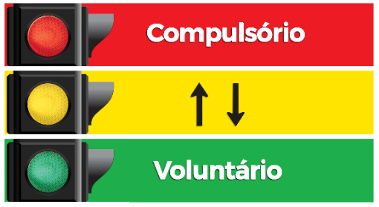
Todas as Normas Regulamentadoras vigentes acima mencionadas são de adesão compulsória, ou seja, obrigatória, isso significa que um empregador não pode escolher seguir ou não determinada NR. Se esta NR for aplicável à sua atividade, então, ela deve obrigatoriamente ser seguida.
Já os referenciais voluntários, como a ISO 45001:2018 - Sistemas de gestão de saúde e segurança ocupacional - Requisitos com orientação para uso, por exemplo, são normas cuja adesão por parte das empresas é voluntária e não compulsória, como as Normas Regulamentadoras (NR). Essas empresas podem optar por implementar o sistema de gestão de saúde e segurança ocupacional e se certificar na ISO 45001:2018 para atender a demanda comercial e/ou melhorar seus processos internos.
Bom, agora que você já sabe quais são as normas brasileiras que apresentam os requisitos que disciplinam o trabalho, com foco na saúde e segurança do trabalhador e sabe que todas as NRs são compulsórias, vamos conhecer melhor a norma que é tema do nosso curso. A NR 33!
Vamos lá?

Espaços Confinados e NR 33 – Uma Introdução
Antes de mais nada... O que é o “espaço confinado” ao qual a norma faz referência?
Bom... Segundo definição da própria NR 33, um espaço confinado é um ambiente onde se pode identificar uma, ou mais, das seguintes características:
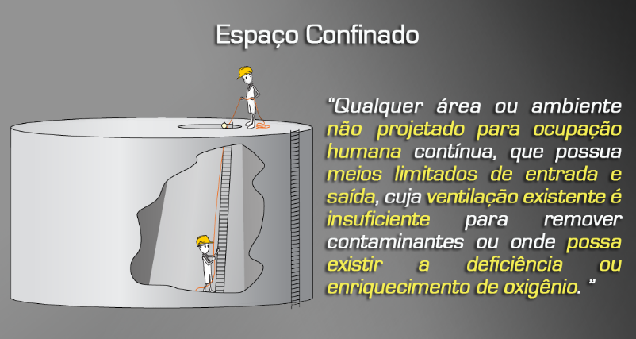
- Não é projetado para ocupação humana contínua;
- Possui meios limitados de entrada e saída;
- A ventilação existente é insuficiente para remover contaminantes; ou
- Possa existir a deficiência ou enriquecimento de oxigênio.
Analisando essas características podemos observar que vários trabalhos cotidianos podem ser executados em espaços confinados, sem que nem ao menos nos déssemos conta disso.
Por exemplo: a limpeza de uma caixa d´água de um prédio... Trabalhos executados nas galerias subterrâneas e etc.
Mesmo espaços aparentemente seguros e de grandes dimensões, como silos, porões de navios, vagões de trem, entre outros, podem ser considerados espaços confinados e, nesse caso, serviços a serem executados dentro desses ambientes demandam planejamentos e controles que muitas vezes não são tão óbvios assim.
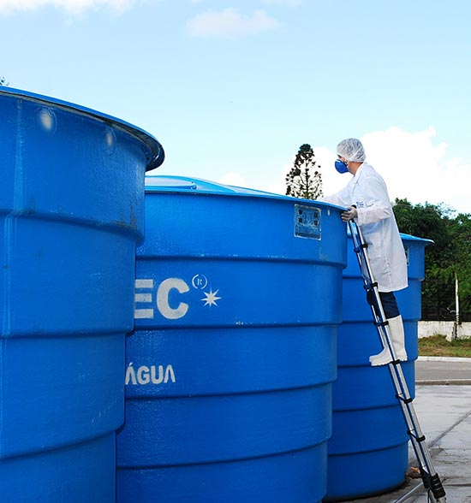  Fonte: Construsul | Pergunte-se, por exemplo:  E se alguém desmaiar dentro de uma caixa d´água? Como seria o resgate?  Você saberia responder?  Por este motivo, pelo menos quatro outras normas regulamentadoras tratam de atividades que podem ser executadas em espaços confinados.
Veja quais são elas:
- A NR-18 – Condições e Meio Ambiente de Trabalho na Indústria a da Construção, de 1978, foi a primeira a estabelecer proteções para atividades da indústria da construção que exponham os trabalhadores a riscos de asfixia, explosão, intoxicação e doenças do trabalho.
- A NR – 29 – Norma Regulamentadora de Segurança e Saúde no Trabalho Portuário – e a NR-30 – Segurança e Saúde no Trabalho Aquaviário – Essas normas também estabelecem medidas de segurança nos trabalhos de limpeza e manutenção dos espaços confinados existentes nos portos e embarcações.
- A NR-10 – Segurança em Instalações e Serviços em Eletricidade – Durante sua elaboração foi incluído o assunto “espaços confinados” na programação do curso básico de Segurança em Instalações e Serviços com Eletricidade.
- A NR-31 – Segurança e Saúde no Trabalho na Agricultura, Pecuária, Silvicultura, Exploração Florestal e Aquicultura – Essa norma foi publicada em março de 2005, quando se observava vários acidentes em espaços confinados no agronegócio. Ela também define medidas de segurança para reduzir os riscos nos trabalhos no interior dos silos, principalmente de explosões.
No entanto, essas normas tratam de segmentos específicos da economia e não tem a abrangência necessária para proteger trabalhadores de outros setores, onde podem existir espaços confinados. A NR-33 – Segurança e Saúde nos Trabalhos em Espaços Confinados preencheu esta lacuna na legislação de Saúde e Segurança do Trabalho.
A Norma Regulamentadora Nº 33 - SEGURANÇA E SAÚDE NOS TRABALHOS EM ESPAÇOS CONFINADOS foi aprovada pela Portaria do Ministério do Trabalho - MTE Nº 202, de 22/12/2006 e posteriormente publicada no Diário Oficial da União em 27/12/2006.
A NR-33 é uma norma que regulamenta os trabalhos em espaços confinados e estabelece medidas de prevenção, medidas administrativas, medidas pessoais, capacitação e medidas para emergências, sendo a primeira norma regulamentadora a prever a realização de avaliação dos fatores de riscos psicossociais na sua redação.
O texto dessa norma possui a seguinte estrutura:
- Objetivo e Definição;
- Responsabilidades;
- Gestão de segurança e saúde nos trabalhos em espaços confinados;
- Emergência e Salvamento;
- Disposições Gerais;
- Anexo I – Sinalização para identificação de Espaço Confinado;
- Anexo II – Permissão de Entrada e Trabalho (PET);
- Anexo III – Glossário.
Na verdade, esta NR preconiza um Sistema de Gestão, ou seja, diferentemente das primeiras NRs brasileiras, ela não se limita a ser um conjunto de instruções, ela traz uma sequência lógica de passos que, se seguidos adequadamente, permitem o correto gerenciamento de espaços confinados e dos riscos a eles associados.
Podemos identificar na NR 33 a presença da ideia do ciclo do PDCA.
Mas antes de continuarmos... Você lembra o que é este ciclo?
PDCA é um método iterativo de gestão que possui quatro passos e é utilizado para o controle e melhoria contínua de processos e produtos.
Observe:
- Plan (planejar): estabelecer os objetivos de um sistema e de seus processos e os recursos necessários para entregar resultados de acordo com os requisitos dos clientes, colaboradores e demais partes interessadas e com as políticas e demais requisitos da organização;
- Do (executar): implementar o que foi planejado;
- Check (verificar): monitorar e (onde aplicável) medir os processos e os produtos e serviços resultantes em relação às políticas, aos objetivos e aos requisitos, e reportar os resultados;
- Act (agir): executar ações para melhorar o desempenho, conforme necessário.

Então, quando essa NR determina que cabe ao empregador “identificar os espaços confinados existentes no estabelecimento” (item 33.2.1.b) criando a necessidade de conhecer e cadastrar os espaços confinados, estamos diante de uma etapa de Planejamento – o “P” do PDCA.
Ao exigir uma permissão de entrada, acompanhamento e supervisão de entrada e um sistema para salvamentos temos outras palavras para as fases de “Do” (Executar), “Check” (Verificar) e “Act” (Agir).
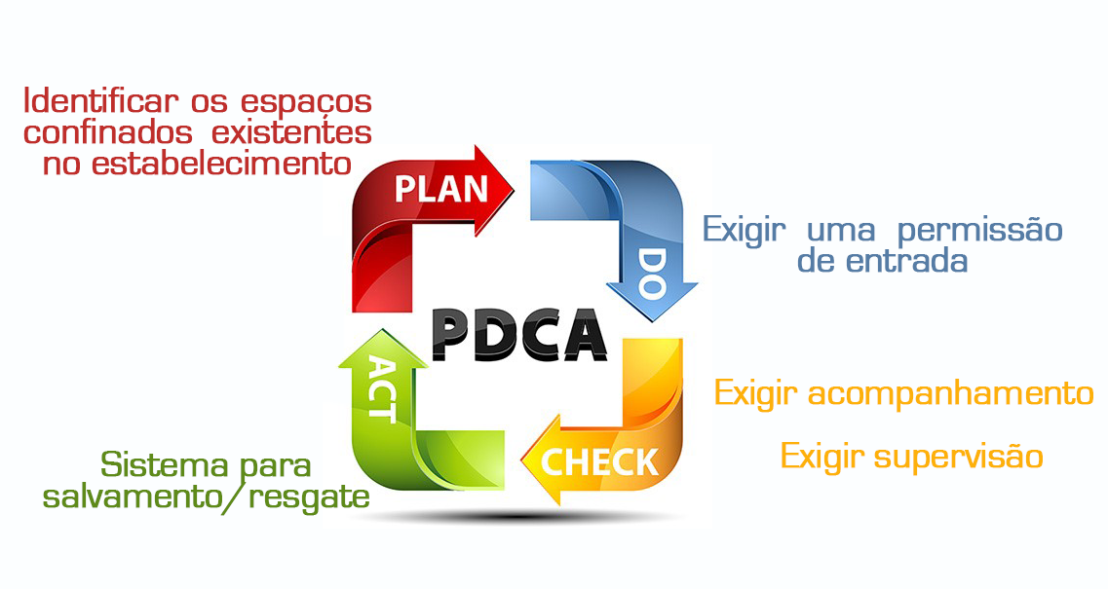
Interessante, não é verdade?
A NR33 trouxe ainda, duas importantes questões em seu texto:
A primeira é a obrigatoriedade de que se determine quem é o responsável pelo seu cumprimento por meio da indicação de um responsável formal (item 33.2.1. a). Na verdade, ainda se discute se esse responsável deve pertencer ao SESMT (Serviços Especializados em Engenharia de Segurança e em Medicina do Trabalho) ou não, mas o fato é que pela primeira vez em uma NR foi exigido tal formalização.
A outra questão é sobre o que deve conter a Permissão de Entrada e como gerenciá-la.
Um exemplo orientativo sobre este assunto, foi incluído no anexo da NR-33, mas é necessário ter em mente que nem todos os riscos foram abordados nesse exemplo, ou seja, cada caso deve ser individualmente avaliado e, o mais importante: ter sido avaliado uma vez, não garante que novos riscos deixarão de estar presentes. Por isso, a necessidade de que a cada entrada em espaço confinado seja realizada uma nova avaliação e, para isso, é preciso ter procedimentos estabelecidos.

Conceitos importantes Relacionados à Segurança em Espaços Confinados

Antes de avançar no estudo da NR33 é importante fazermos uma revisão de alguns conceitos relacionados à segurança do trabalho, pois sem a devida compreensão deles, ficará difícil acompanhar o conteúdo do curso.
Alguns conceitos que apresentaremos a seguir são de ordem administrativa e não necessitam formação técnica especializada para sua compreensão. Outros são um pouco mais complicados, pois são oriundos das ciências da Química, Física ou da Engenharia, mas não se preocupem pois os apresentaremos de uma forma mais simplificada para que seja possível compreende-los de forma clara e objetiva.
Para se aprofundar no assunto, é interessante que vocês busquem leituras e descrições mais técnicas, pois elas podem ser de grande valia.
Então, vamos lá?

Perigo e Risco
O dicionário Michaelis traz as seguintes definições para perigo:
“1 Situação em que está ameaçada a existência ou integridade de pessoa, animal ou coisa; risco: “Acaba de verificar que a pressão arterial de Tibério Vacariano subiu a 24, com a mínima de 11. Um perigo… E se o velho tem um enfarto? Ou um derrame cerebral?” (EV). Percebendo o perigo, decidiu retroceder.
2 O que pode causar prejuízo, perda, sofrimento etc.; risco: O bandido representou, por meses, um sério perigo para a população.

3 Estado ou situação que exige atenção especial pela possibilidade de levar a consequências desastrosas; gravidade: Precisamos estar atentos para o perigo de um julgamento precipitado.
4 JUR Situação em que pode ocorrer um dano físico ou moral a uma pessoa ou ofensa a seus direitos.”
Note que a definição de perigo no dicionário, apresentada acima, por vezes cita como sinônimo de perigo as palavras risco e gravidade, o que não é exatamente correto. Isso significa que para um estudo do mais aprofundado de questões de segurança esta definição não é suficiente e precisaremos estabelecer melhor esta diferença.
Para começar a compreender melhor a diferença de Risco e Perigo, assista ao vídeo a seguir:
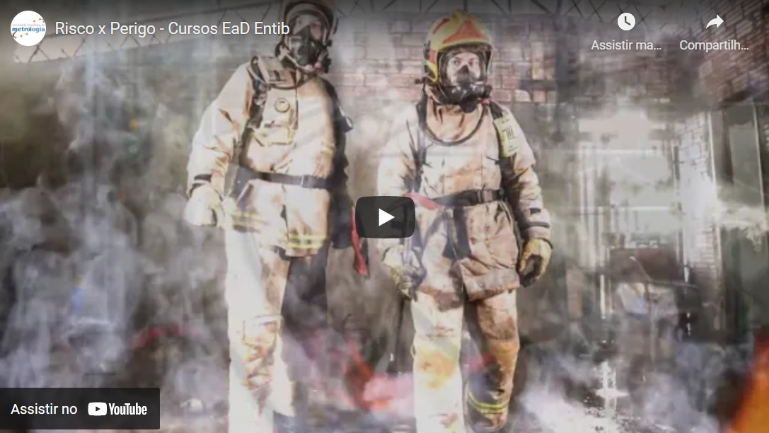
https://www.youtube.com/watch?v=_gKc94ZI0os
Fonte: Sociedade Brasileira de Metrologia
Bom, agora que você já compreendeu que Risco e perigo são coisas distintas, vamos aprofundar um pouco mais o assunto.
Perigo tem existência física
Risco tem existência estatística
Perigo é tudo aquilo que tem potencial de causar uma perda ou fatalidade. Todos os perigos podem de alguma forma ser expressos por meio de alguma grandeza física.
Imagine a seguinte situação:
Uma pessoa a beira do abismo:
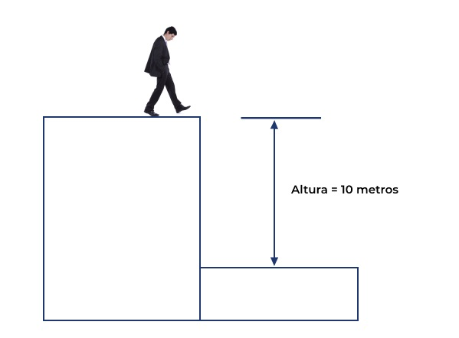
O perigo nesta imagem é representado pela altura que pode ser medida em metros, pés, ou outra unidade de medida. Intuitivamente podemos afirmar que alturas maiores representam perigos maiores. Cair de 10 cm deve ser menos perigoso do que cair de 10 metros.
Não haveria perigo na imagem se não fosse a altura.
O risco, por sua vez, está associado à possibilidade de uma queda de uma determinada altura. Podemos ou não cair de uma determinada altura. Isso é uma afirmação estatística e não física. A existência física da altura (um perigo) por si só não determina a existência de uma queda (um risco).
Risco é a possibilidade da materialização do dano associado a um perigo. Pode-se, ou não, cair no abismo. Então, nesta situação, podemos dizer que a queda é o risco e a altura é o perigo.
Entendido?
Como o risco tem uma existência estatística, então, é necessário expressá-lo em forma de probabilidade. É mais ou menos provável que ocorra uma queda em função de vários fatores, bem como: proximidade do abismo, ausência ou existência de barreiras de proteção, entre outros. A altura sempre estará lá e poderá ser medida, mas a queda pode ou não acontecer. Por isto, a queda é um risco.
Após entendermos esse conceito podemos dizer que os perigos serão medidos sempre que possível e os riscos poderão e deverão ser calculados.
E quanto aos espaços confinados?
Os perigos mais comuns relacionados ao espaço confinado podem ser divididos em 2 grandes categorias: os perigos atmosféricos e os perigos físicos.
Observe a ilustração a seguir:

Certo! Agora veremos alguns conceitos relacionados aos perigos atmosféricos.
Vamos lá?

Atmosferas Deficientes em Oxigênio e Atmosferas Ricas em Oxigênio
Sabemos que o ser humano pode viver por alguns dias sem ingerir alimentos ou água. No entanto, não sobrevivemos se ficarmos poucos minutos sem ar. Não é verdade?
Mas você sabe o porquê disso?
O ar que respiramos não é uma substância. Ele é uma mistura gasosa, formada por diversos outros gases e a composição típica do ar atmosférico é a seguinte:

Componente | % em Volume
Nitrogênio | 78,03
Oxigênio | 20,99
Argônio | 0,94
Dióxido de Carbono | 0,03
Hidrogênio | 0,01
Dos gases citados acima, o Oxigênio é importantíssimo para os processos vitais do ser humano. Ele é consumido em muitos processos celulares, os quais geram Dióxido de Carbono (CO₂ ) como resíduo.
A falta de oxigênio afeta diferentemente as células do corpo. Células no cérebro e neurônios podem morrer se ficarem de 4 a 6 minutos sem oxigênio. Como essas células não são substituídas pelo corpo, sua perda pode causar danos permanentes mesmo que a pessoa sobreviva à falta momentânea de oxigênio.
Os níveis de Oxigênio em uma atmosfera devem atender a certos limites para que seja seguro para uma pessoa trabalhar em um ambiente com determinada atmosfera.
Em espaços confinados podemos encontrar tanto atmosferas com “muito” Oxigênio, quanto com “pouco”, mas ambos os casos merecem atenção.
A NR33 em seu anexo II estabelece essa faixa segura para composições entre 19,5% e 23,0 % de Oxigênio, ou seja: não se deve entrar em espaços confinados com menos de 19,5% de Oxigênio, mas não é só isto, também não se deve entrar em espaços com mais de 23 % de Oxigênio.
Mas você sabe o porquê disso?
Atmosferas com mais Oxigênio do que o normal são chamadas de Atmosferas Enriquecidas ou Ricas em Oxigênio. Embora o Oxigênio em si não seja um gás combustível, as atmosferas ricas em oxigênio podem alterar as características combustíveis de outros gases e materiais, fazendo com que entrem em ignição mais facilmente e também facilita que queimem mais rapidamente após a ignição.
Já as Atmosferas com menos oxigênio do que o necessário para sustentar a respiração humana são chamadas de Atmosferas Deficientes em Oxigênio ou Atmosferas Pobres. Os efeitos de atmosferas pobres em Oxigênio são sentidos no corpo humano. Os sintomas podem variar de uma leve dor de cabeça, à perda definitiva de algumas funções neurológicas levando até mesmo à morte.
Os efeitos fisiológicos de atmosferas deficientes em oxigênio podem ser vistos na figura a seguir:
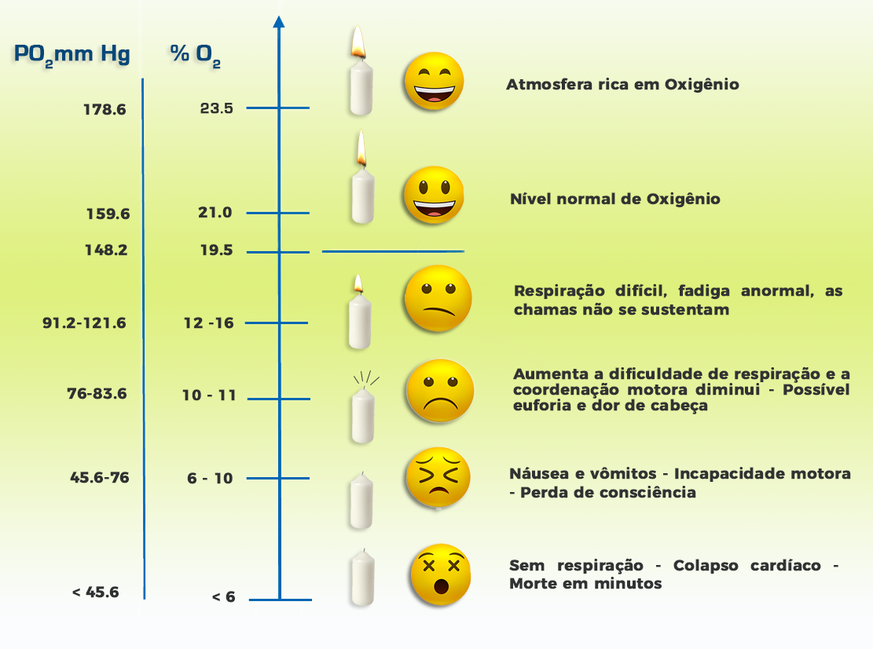
Fonte: Imagem adaptada de Complete Confined Spaces Handbook, Rekus, 1994.

Na figura anterior, os efeitos fisiológicos são relacionados aos diversos níveis de Oxigenio na atmosfera. Esse nível é expresso de 2 maneiras – uma mais intuitiva em % de Oxigênio, com a qual já estamos acostumados e outra em Pressão de Oxigênio em milimetros (mm) de Mercurio. Para entendermos essa notação teremos que introduzir o conceito de Pressão Parcial de um gás.
Então vamos ver o que é isto?

Pressão Parcial
O ar atmosfério ao nível do mar tem uma pressão de 760 mmHg ( lê-se 760 milimetros de Mercurio)
Uma vez que o ar contem aproximadamente 21% de Oxigênio a “contribuição” do Oxigênio para essa pressão atmosférica é de 21% dos 760 mmHG ou seja :
PO₂ = 0,21 x 760 mmHg = 159 mmHg
Dizemos então, que a Pressão Parcial do Oxigênio neste caso é de 159 mmHg.
Retorne à figura Erro! Fonte de referência não encontrada. e observe a relação entre porcentagem de Oxigenio e Pressão Parcial de Oxigênio no eixo vertical.
Dissemos que um espaço confinado pode ter atmosferas deficientes em Oxigênio. E você sabe quais seriam as causas mais comuns para essa deficiência?
Pois bem... As causas mais comuns são:
- O Oxigênio dentro do espaço confinado pode ser consumido por reações químicas, como a oxidação (ferrugem) nas paredes metálicas de um tanque, ou pela reação de fermentação que ocorre naturalmente em alguns processos (imagine um tanque de uma fábrica de vinho: provavelmente não haverá ferrugem devido ao tanque ser de aço inoxidável, mas o Oxigênio pode ter diminuído em seu interior devido a fermentação do líquido).
- Deslocamento do Oxigênio por outros gases inertes como Argônio, Dióxido de Carbono ou Nitrogênio (na indústria siderúrgica usa-se argônio em alguns processos de refino do aço – já houve casos de vazamento de argônio que se acumulou em um grande equipamento chamado convertedor, causando o deslocamento de Oxigênio e a morte de trabalhadores que entraram naquele equipamento)
- O Oxigênio pode ficar adsorvido em superfícies porosas, como carvão ativo (existem equipamentos na indústria química que são preenchidos com carvão ativado – durante a manutenção desses equipamentos pode ser preciso adentrá-los e pode haver resquícios do carvão ativado que onde o Oxigênio pode ficar adsorvido)
Fora do ambiente do trabalho acidentes domésticos são comuns, como por exemplo acidentes com aquecedores a gás. Nestes casos, embora não estejamos tratando de espaços confinados geralmente há um deslocamento do Oxigênio pelo Dióxido de Carbono produzido na saída do aquecedor (Este seria um exemplo relacionado com a causa 2 que acabamos de mostrar).
Em condições normais, o ar atmosférico não representa risco de se inflamar ou explodir. Porém, ao confinarmos determinada porção de gás podemos observar mudanças em sua composição.
Como dissemos anteriormente, o excesso de Oxigênio, embora não tenha maiores consequências para o corpo humano, pode conferir características novas à atmosfera no que tange a sua capacidade de se inflamar. Passemos a examinar as possibilidades das atmosferas ricas em Oxigênio.
Como já vimos, NR33 em seu anexo II estabelece essa faixa segura para composições entre 19,5% e 23,0 % de Oxigênio. Acima dessa porcentagem na atmosfera o Oxigênio potencializa características de inflamabilidade de outros gases, fazendo com que entrem em ignição mais facilmente e uma vez alcançado o estado de ignição queimem mais facilmente.
As atmosferas enriquecidas em Oxigênio também permitem que vapores e gases inflamáveis entrem em ignição em uma faixa de explosividade maior do que seria na presença de ar atmosférico.

Faixa de Explosividade
A faixa de explosividade é aquela compreendida entre os limites inferiores e superiores de explosividade.
O Limite Inferior de Explosividade ou inflamabilidade (LIE) de um gás ou vapor no ar é definido como a mínima concentração em volume de gás ou vapor na mistura acima da qual ele poderá ser inflamado.
Já o Limite Superior de Explosividade ou inflamabilidade (LSE) de um gás ou vapor no ar é definido como a máxima concentração em volume de vapor ou gás na mistura abaixo da qual ele pode ser inflamado.
Dentro da faixa de concentrações compreendida entre o LIE e o LSE a mistura de gases ou vapores pode propagar chama, bastando para isso a presença de uma fonte de ignição.
Veja na tabela a seguir como essa faixa de explosividade varia para alguns gases quando estão em atmosferas enriquecidas em Oxigênio.

Material | Temperatura de Ignição Mínima ºC
 | Ar | Atmosfera Enriquecida em O₂
Acetileno | 305 | 298
Butano | 288 | 278
Hidrogênio | 520 | 400
Gasolina | 440 | 316
Efeito do Oxigênio na temperatura de ignição de alguns gases e vapores

Agora veja as causas mais comuns que podem levar a uma atmosfera rica em Oxigênio em um espaço confinado:
- Falha de projeto ou mal funcionamento em sistemas de estocagem de Oxigênio.
- Vazamentos em acoplamentos de mangueiras de equipamentos de oxi-corte ou de soldagem.
- Uso inadvertido de Oxigênio em sistemas pneumáticos ou de ventilação.

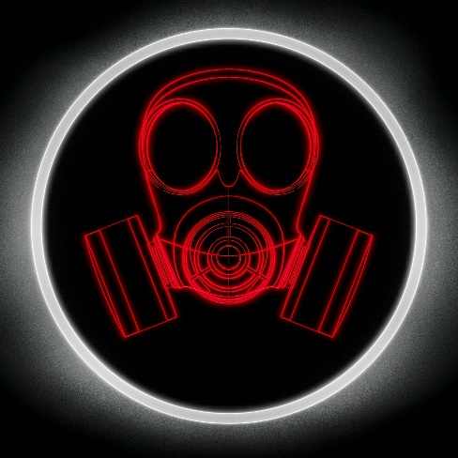
Atmosferas Tóxicas
Mas o que é isto?
Atmosferas tóxicas são aquelas que podem causar algum prejuízo à saúde, ou até mesmo acidentes devido à presença de algum material que afeta o ser humano. Optamos por usar a palavra “material” nesse texto pois queremos nos referir não só a gases e vapores, mas também a poeiras, névoas e aerossóis. Embora seja menos comum no estudo de espaços confinados lembramos que alguns agentes biológicos, como vírus e bactérias também podem estar presentes.
A presença de materiais que tornem uma atmosfera tóxica pode ter diversas origens em um espaço confinado. O produto encontrado em um espaço confinado pode ser absorvido pelas paredes e pisos do espaço confinado e liberar gases tóxicos.
Quer ver um exemplo?
O lodo retirado de dentro de um tanque pode liberar gás sulfídrico mortal.
Além disso, o trabalho realizado em espaço confinado também pode gerar gases tóxicos. Soldar, cortar, lixar, raspar e limpar podem liberar vapores tóxicos. (Petit & Linn, 1987)
Também é possível que substancias tóxicas entrem num espaço confinado advindas de áreas próximas a ele, como por exemplo quando há o vazamento de gases dentro de um ambiente fechado.

Perigos Físicos
Além dos perigos atmosféricos vistos anteriormente alguns perigos físicos podem estar presentes em espaços confinados.
Vejamos:

Condições Térmicas - calor ou frio
Temperaturas extremas podem trazer problemas para os trabalhadores em espaços confinados. Por exemplo, se um tanque foi purgado com vapor para expulsar outros elementos tóxicos ou inflamáveis de seu interior deve-se aguardar que ele resfrie antes de permitir a entrada de qualquer trabalhador no seu interior.

Engolfamento
O engolfamento ocorre quando materiais finamente divididos ou granulares colapsam sob a ação do peso do trabalhador. Geralmente ocorre em interior de silos e causa a morte por sufocamento do trabalhador.
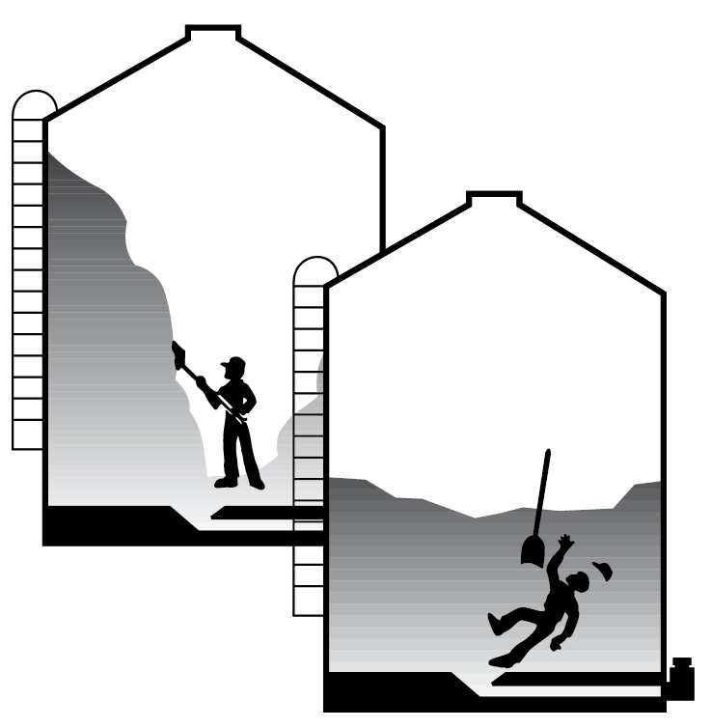
Engolfamento em um silo

Ruído
Dentro de um espaço confinado o ruído pode ser amplificado pela reflexão das ondas sonoras nas paredes internas, aumentando a sensação de desconforto do trabalhador. A proteção auditiva, indicada nestes casos, pode atrapalhar a comunicação em caso de emergência e deve ser cuidadosamente avaliada antes da entrada no espaço confinado.

Objetos em Queda
Muitos espaços confinados têm uma entrada pela sua parte superior. Assim, é comum que os trabalhadores estejam sujeitos a serem atingidos por objetos que caiam dessas entradas.
Nas próximas aulas veremos a importância do planejamento ao se trabalhar em espaços confinados e a organização de materiais e ferramentas, bem como a própria localização e disciplina da equipe de resgate são fatores importantíssimos. Imagine as possibilidades (riscos) de queda de um objeto em uma situação como a mostrada na figura a seguir:
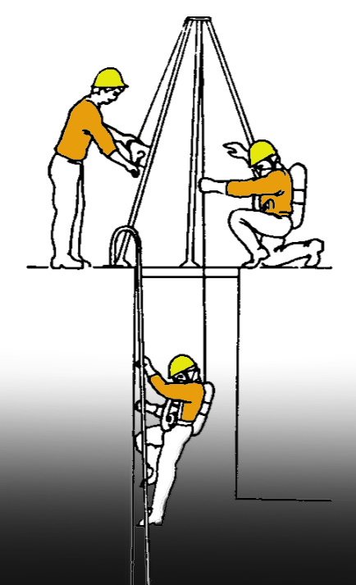
Entrada em espaço confinado, com acesso pela parte superior (adaptado de Pettit e Linn)

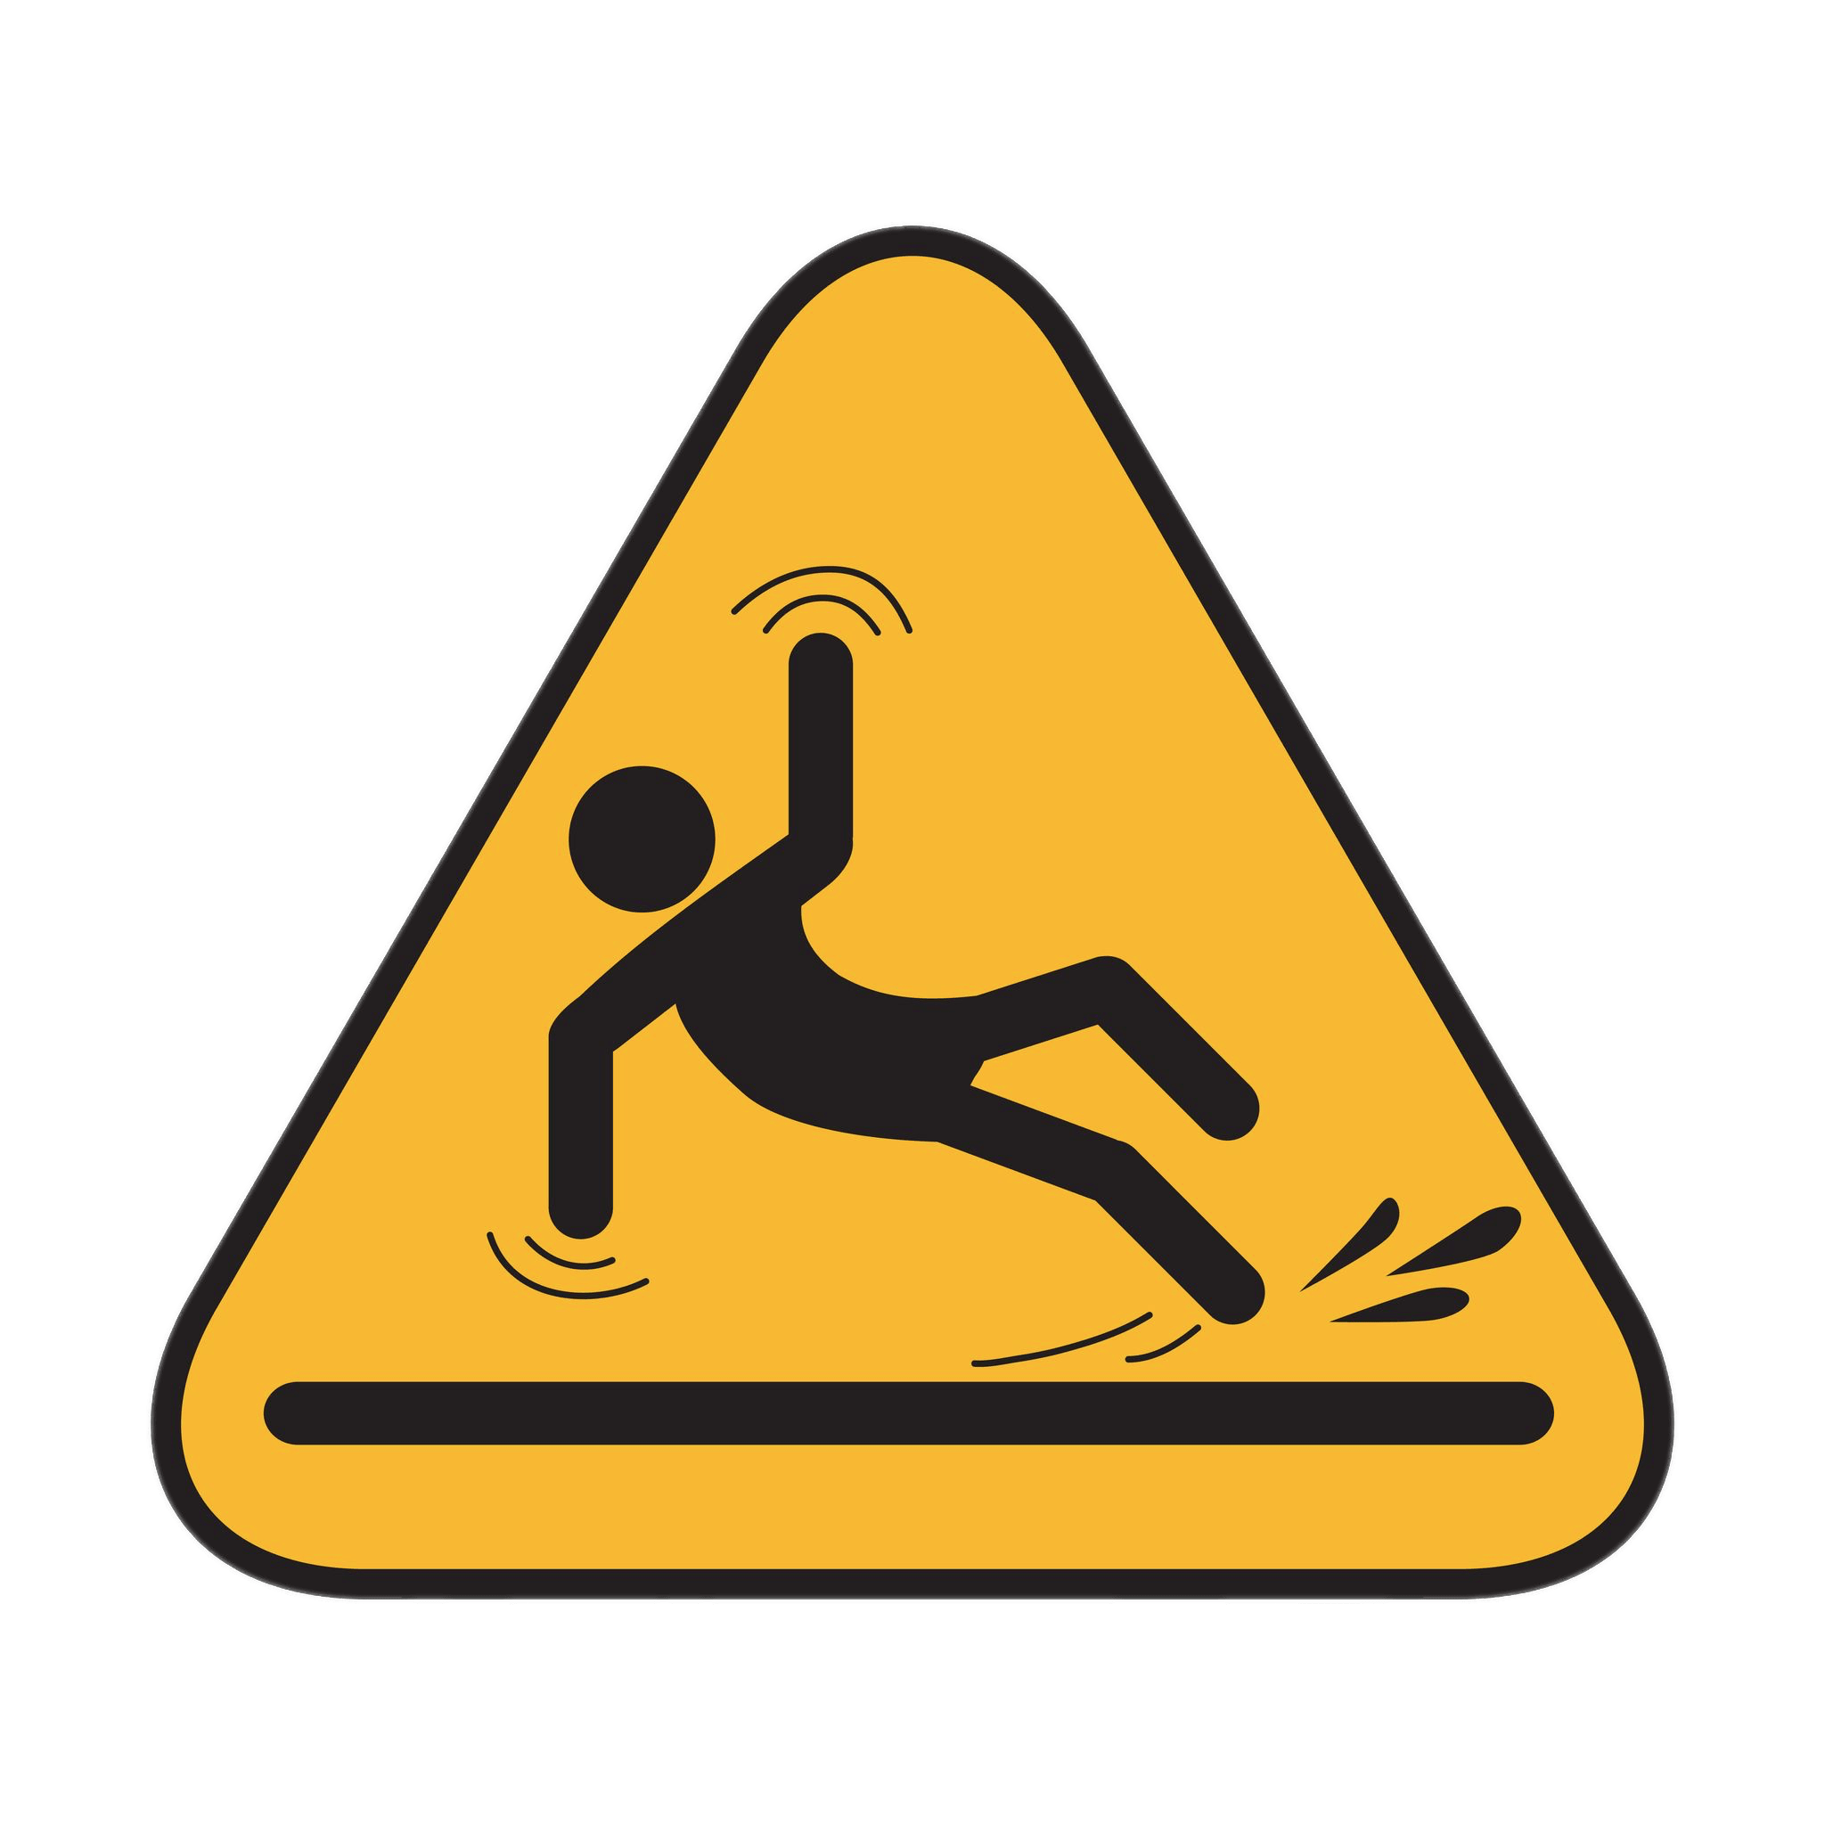
Superfícies escorregadias ou molhadas

Quedas podem acontecer em superfícies escorregadias ou molhadas, além do agravante que, caso haja presença de eletricidade, o fato de as superfícies estarem molhadas aumenta o risco de choque elétrico.

Bom, por hoje é só!
Na aula de hoje apresentamos fatores importantes sobre saúde e segurança do trabalhador e falamos e iniciamos o tema da Norma regulamentadora NR 33 além de falarmos sobre alguns perigos e riscos associados aos espaços confinados. Na próxima aula falaremos sobre poluentes e contaminantes que podem estar presentes em espaços confinado e começaremos a ver o assunto ventilação em espaço confinado.
Até lá!

Referências
Agricola, G. (1556). De Re Metallica. The Perfect Library (16 novembro 2015).
Petit, T., & Linn, H. (1987). A Guide to Safety in Confined Spaces. Washington: U.S Dept. of Health and Human Service.
Ramazzini, B. (1700). As doenças dos trabalhadores. (R. Estrela, Trad.) São Paulo: Fundacentro.
Rekus, J. F. (1994). Complete Confined Spaces Handbook. CRC Press .

Em 1967 houve um incêndio no modulo lunar Apolo 13, que vitimou 3 astronautas americanos. O compartimento da nave onde o incêndio ocorreu possuía uma atmosférica rica em Oxigênio. Pode-se ver um vídeo sobre isso em https://www.youtube.com/watch?v=-ItskEE7o-M

